Rappel de cours :
Un ion est un atome ou une molécule qui a perdu ou gagné un ou plusieurs électrons.
Le gain d'un ou plusieurs électrons donne un ion négatif : un anion. Par exemple, l’atome de chlore Cl gagne un électron pour devenir l’ion chlorure Cl⁻.
La perte d'un ou plusieurs électrons donne un ion positif : un cation. Par exemple, l’atome de fer Fe perd deux électrons pour devenir l’ion fer Fe²⁺.

Exercice 1 : entourer la ou les bonnes réponses.

Un cation a :
- perdu des électrons.
- gagné des protons.
- gagné des électrons.

perdu des protons.

Un cation est :
- un ion négatif.
- un ion sans charge électrique.
- un ion neutre.

un ion positif.

Un anion a :
- gagné des électrons.
- gagné des protons.
- perdu des protons.

perdu des électrons.

Un anion est :
- un ion positif.
- un ion sans charge électrique.
- un ion neutre.

un ion négatif.

Exercice 2 : La formation des ions.
Soient les ions suivants :
- ion cuivre Cu²⁺
- ion fer Fe³⁺
- ion fluorure F⁻
- ion sulfure S²⁻

Pour chaque ion, donner le nombre d'électrons gagné ou perdu ?

Exercice 3 : Le noyau de l'ion fer Fe³⁺ possède 26 charges positives (26 protons)
- Quel est le nombre de charges positives portées par le noyau de l'atome de fer?
- Quel est le nombre d'électrons de l'atome de fer ?
- Quel est le nombre d'électrons de l'ion fer ?
- L'ion fer Fe³⁺ est-il un anion ou un cation ?
Exercice 4 : L'atome d'iode I possède 53 électrons et cet atome a tendance à gagner 1 électron pour devenir un ion iodure.
- Quel est le nombre de charges positives portées par le noyau de l'atome d'iode?
- Quel est le nombre d'électrons de l'ion iodure ?
- Quelle sera la formule de l'ion iodure ?
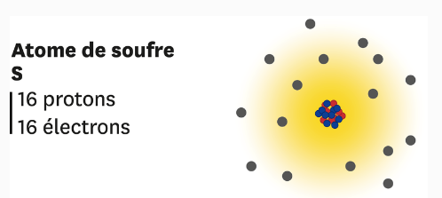
- Quel est le nombre de charges positives portées par le noyau de l'ion iodure?

Exercice 5 : L’ion sulfure.
L’atome de soufre est présent en quantité importante à proximité des volcans. Il possède 16 électrons. L’atome de soufre donne l’ion sulfure S²⁻ qu’on étudiera ici.
- L’ion sulfure est-il issu de la perte ou du gain d’électrons par l’atome de soufre ?
- Combien d’électrons ont été perdus ou gagnés ?
- Dessine l’ion sulfure selon le modèle de l’atome de soufre en précisant le nombre de protons et d’électrons.

Exercice 6 : L’ion fluorure.
L’atome de fluor a 9 charges positives dans son noyau.

- Schématise l’atome de fluor en mettant le bon nombre d’électrons.
- L’atome de fluor est-il négatif, neutre ou positif ?
- L’atome de fluor gagne un électron pour devenir l’ion fluorure. Cet ion est-il négatif, neutre ou positif ?
- Est-ce un cation ou un anion ?

